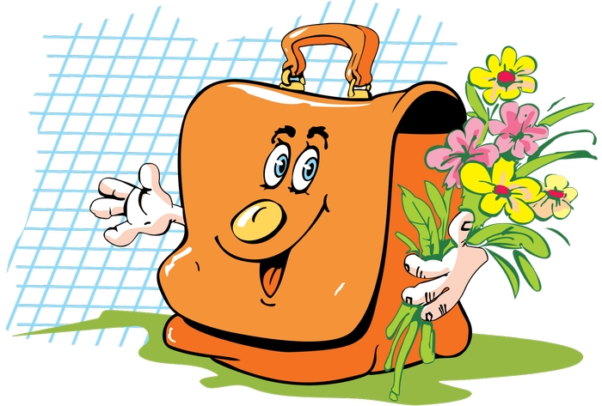

*Скоро в школу я пойду, В школе буду я учиться.*

*Новых там друзей найду. Обещаю не лениться,*

*Много знаний поучу Примеры трудные решать,*

*Я уже туда хочу! Да книжки толстые читать!*

Для того, чтобы хорошо заниматься и учиться в школе, кроме старания и ума нужны школьные принадлежности. Без их помощи ученикам никак не справиться с гранитом науки. Давайте рассмотрим образцы школьных принадлежностей, которые непременно пригодятся в школе.

Школьные принадлежности рисовать достаточно просто, а с помощью наших помошников, геометрических фигур, отличныйи результат вам обеспечен.

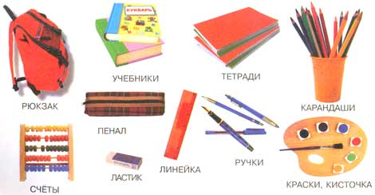

Это конечно не весь перечень принадлежностей, можно еще много чего назвать. Давайте нарисуем школьные принадлежности,которые еще понадобятся вам в школе.

